CONSERVAÇÃO DE COMUNIDADES ARBÓREAS NO PARQUE MUNICIPAL ARARA AZUL EM IMPERATRIZ-MA

CRISTIANO SILVA, Luiz Felipe ¹; MORAIS BEZERRA, Ana Lídia ²; ESTEVAM LIMA, Samuel ³; SENA SANTOS, João Bruno ⁴; RODRIGUES SCHNEIDER, Chaiane ⁵; LIMA, Michael Douglas Roque ⁶; ANGELO, Dalton Henrique ⁷.

¹ Graduando em Engenharia Florestal. UEMASUL – Universidade Estadual da Região Tocantina do Maranhão
² Graduanda em Engenharia Florestal. UEMASUL – Universidade Estadual da Região Tocantina do Maranhão.
³ Graduando em Engenharia Florestal. UEMASUL – Universidade Estadual da Região Tocantina do Maranhão
⁴ Graduando em Engenharia Florestal. UEMASUL – Universidade Estadual da Região Tocantina do Maranhão
⁵ Professora doutora em Engenharia Florestal. UEPA – Universidade Estadual do Pará.
⁶ Professor doutor em Ciência e Tecnologia da Madeira. UEMASUL -Universidade Estadual da Região Tocantina do Maranhão.
⁷ Professor mestre em Engenharia Florestal. UEMASUL – Universidade Estadual da Região Tocantina do Maranhão. dalton.

RESUMO
O estudo faz o levantamento de como a biodiversidade é necessária e deve ser integrada a formas de valoração econômica por meio de modelos de reservas. O objetivo foi analisar a literatura sobre modelos de preservação e conservação, como Reservas Extrativistas (RESEX) e Reservas Biológicas (REBIO), e sua necessidade na conservação de comunidades vegetais e refúgio genético. A metodologia utilizada foi uma Revisão Sistemática da Literatura através do Google Acadêmico e SciELO, focando em publicações de 2015 a 2025 na Área de Ciências Agrárias I, sendo selecionados 23 artigos. O achado da espécie criticamente ameaçada Erythroxylum ayrtonianum e Paubrasilia echinata no Parque Municipal de Proteção Integral Arara Azul (PMAA) reforça a relevância do estudo, posicionando o parque como um refúgio genético de alto valor. Em conclusão, a conservação eficaz exige a integração das dimensões ecológica, econômica e social, assinalando que mesmo pequenas unidades de conservação, como o PMAA, podem deter um grande valor na manutenção da diversidade biológica, destacando a necessidade de sua formalização e gestão cuidadosa.
Palavras-chave: Unidades de Conservação, Reserva biológica, Preservação de espécies.

Área de Interesse do Simpósio: Ciências Agrárias

1. INTRODUÇÃO
A preservação das comunidades intactas é o modo mais eficaz de preservação da diversidade biológica como um todo (Primack e Rodrigues, 2001). No entanto, em função dos interesses humanos, raramente é possível realizar este tipo de preservação, com isto surgem as unidades de conservação (UC), que para Mota et al. (2023), é uma estratégia criada em torno da questão ambiental, conservando a sociobiodiversidade e fortalecendo as comunidades tradicionais e de desenvolvimento sustentável. Dentre os tipos de comunidades, existem Reservas Extrativistas (RESEX), que competem em proteger os meios de vida e cultura das populações residentes, e assegurar o uso dos recursos naturais de forma sustentável (Brasil, 2002), e as Reservas Biológicas (REBIO), que são áreas que preservam integralmente a biota e demais atributos da região, não permitindo a modificação direta do ser humano (Brasil, 2000).
Apesar da indiscutível importância das UC’S, seu estabelecimento levanta diversos conflitos de interesse. Na região do Matopiba, onde o Maranhão se insere, a expansão da fronteira agrícola é o fator dominante na conversão da paisagem. Tal dinâmica não apenas degrada o meio ambiente, mas intensifica conflitos agrários e violência no campo, afetando diretamente as comunidades tradicionais, sendo os quilombolas as principais vítimas no estado do Maranhão (REPAM, 2023). A lacuna crucial reside na dificuldade metodológica e política de traduzir esse potencial de riqueza futura em ferramentas de valorização que possam competir com a rentabilidade imediata do setor agropecuário local. Isso exige a otimização de estratégias de conservação que utilizem o potencial genético de espécies localmente raras ou abundantes como justificativa econômica para a proteção de pequenas unidades de conservação, como os parques municipais.
Em nível nacional, os Planos de Ação Territoriais (PAT) para a Conservação de Espécies Ameaçadas de Extinção buscam instrumentalizar a conservação (Marinho et al., 2023). Dentro do escopo do PAT Meio Norte, a pesquisa tem se voltado para a identificação e proteção de espécies vulneráveis em fragmentos de mata. O avanço local mais significativo se deu no Parque Natural Municipal Florestal Arara-Azul (PMAA), em Imperatriz-MA, onde inventários florestais recentes e expedições botânicas (Marinho et al., 2023) confirmaram a presença de espécies ameaçadas, tal como o Erythroxylum ayrtonianum Loiola & M.F.Sales (Fruta-de-Pomba) e Paubrasilia echinata (Lam) Gagnon, H.C.Lima & G.P.Lewis (Pau-Brasil). A ocorrência dessas espécies, elevam o parque à condição de refúgio genético e demonstram que mesmo pequenas unidades de conservação podem deter um valor desproporcional à sua área.
Diante da urgência de conservar a biodiversidade frente às pressões regionais, este trabalho tem como propósito realizar uma revisão bibliográfica focada na interface entre a valorização econômica e a conservação de populações. O objetivo principal é introduzir os tipos de unidades de conservação no Brasil e fundamentar a suas importâncias no quesito de conservação de espécies, incluindo o Parque Municipal Arara Azul.
2. MATERIAL E MÉTODOS
Figura 1- Metodologia de pesquisa
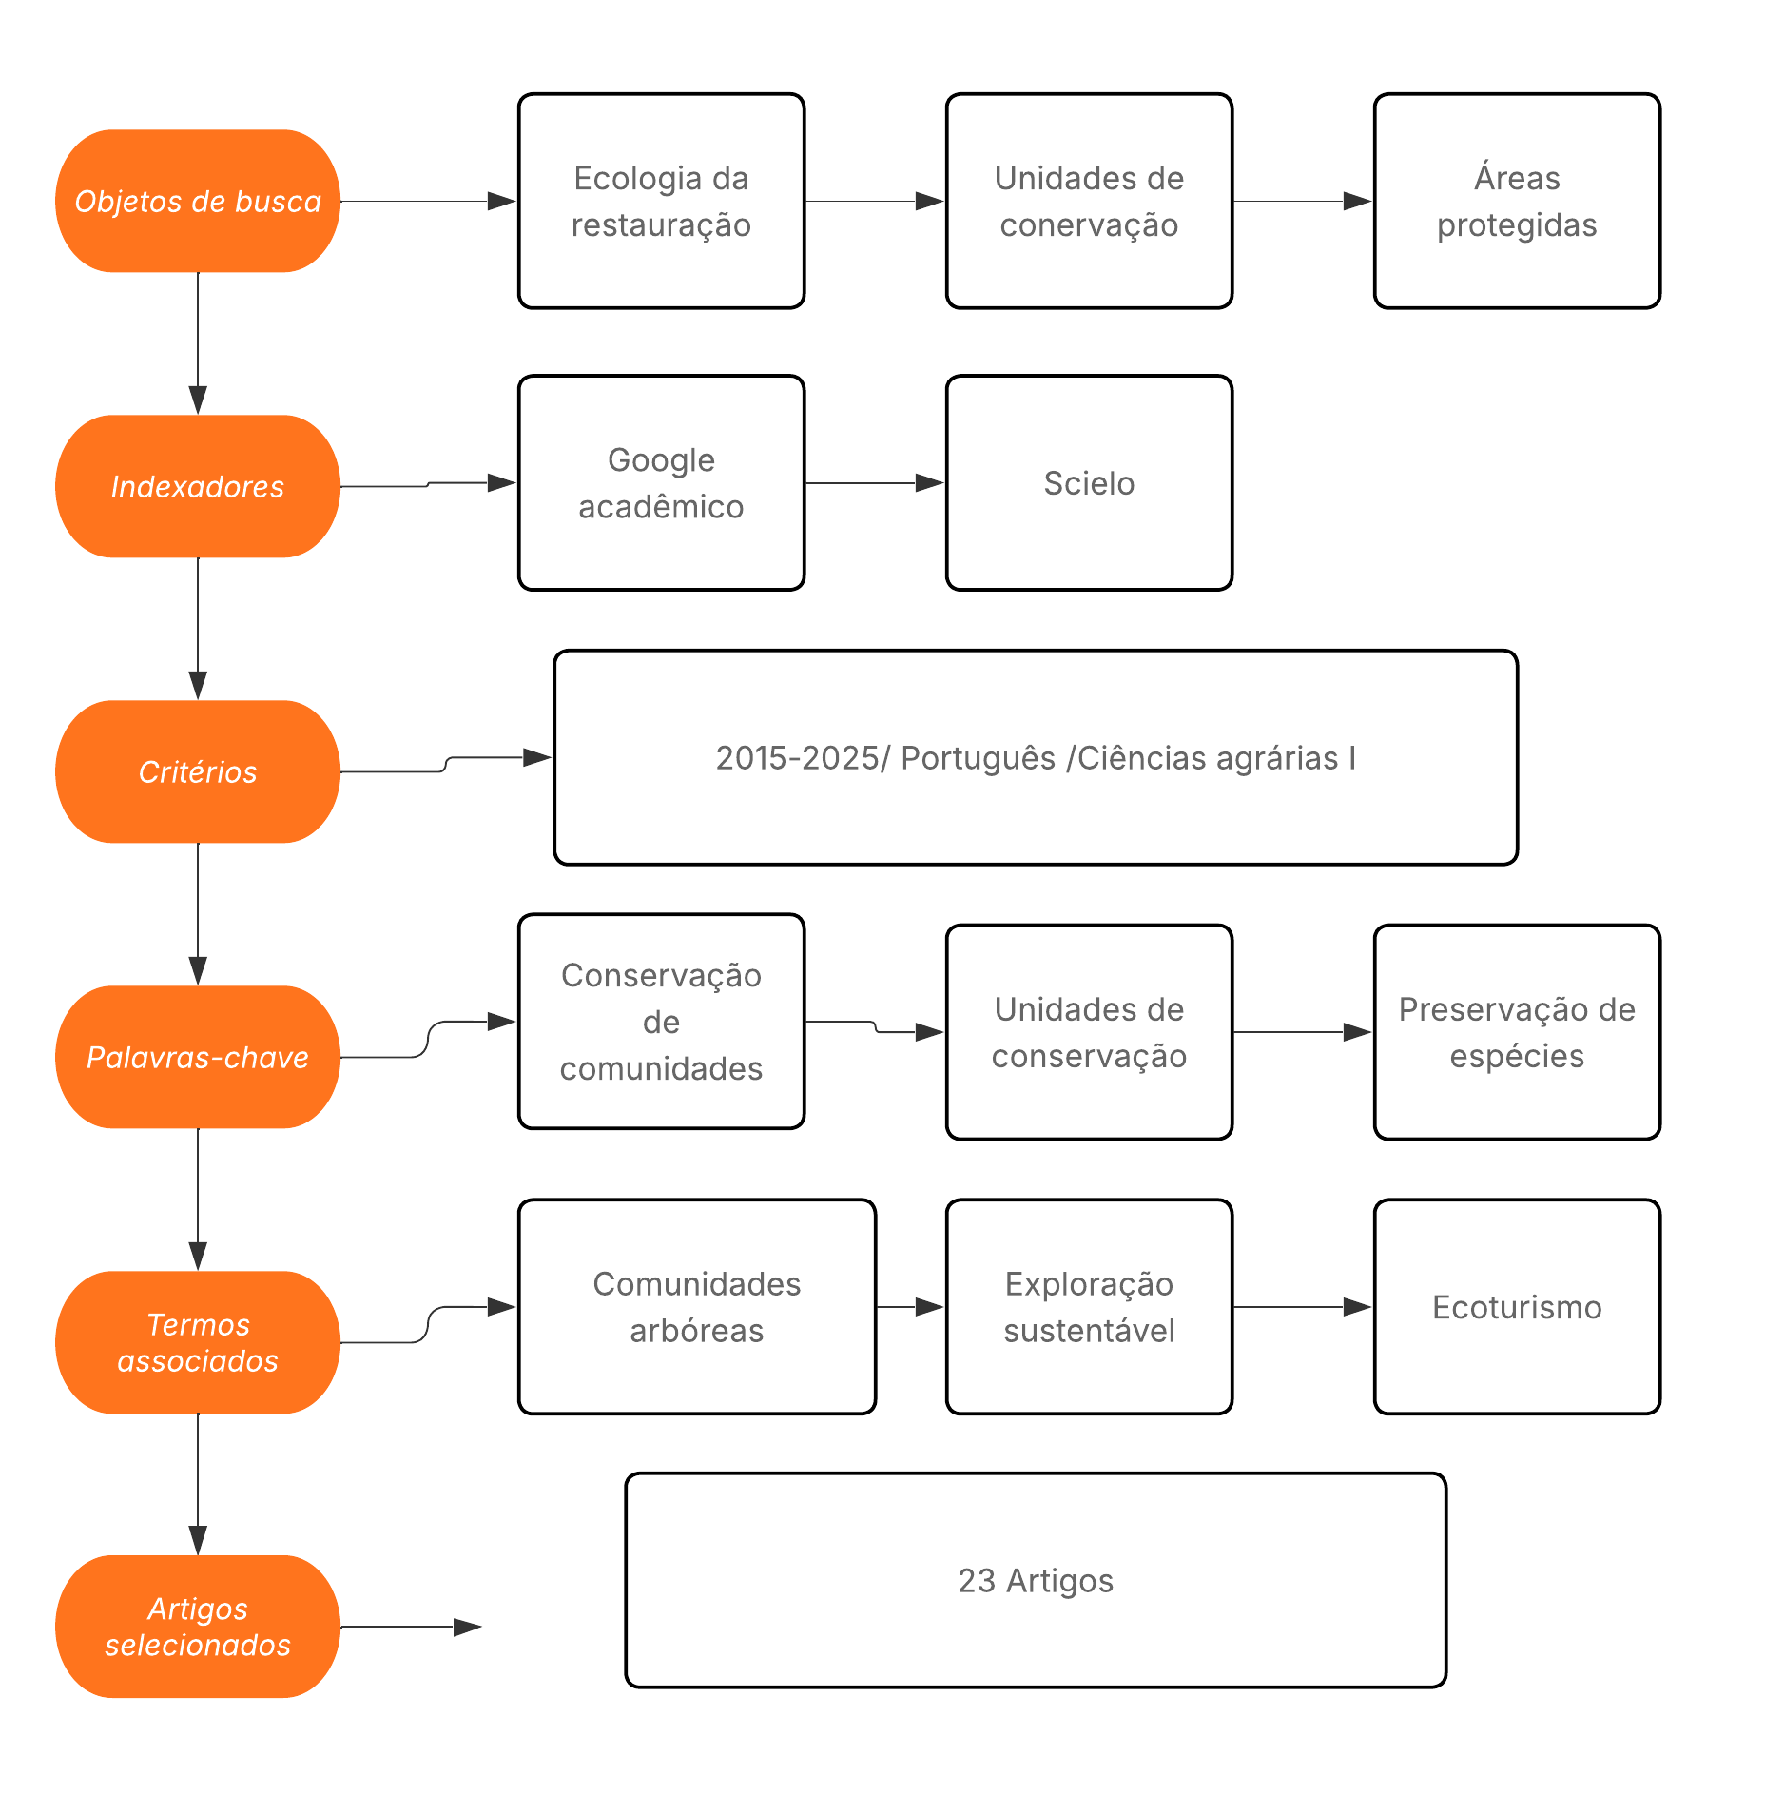
Fonte: Autores (2025)

3. RESULTADOS E DISCUSSÃO
3.1. UNIDADES DE CONSERVAÇÃO E SUA INFLUÊNCIA NA PERPETUAÇÃO DE ESPÉCIES
O Sistema Nacional de Unidades de Conservação (SNUC) estabelece um espectro de “Reservas de Conservação” (UCs) que se dividem em dois grupos principais: Proteção Integral e Uso Sustentável. A relação entre essas UCs e as comunidades locais é um tema fundamental na literatura de conservação, marcada por frequentes conflitos (Pereira; Silveira Júnior, 2023).
A criação de UCs, especialmente as de Proteção Integral, apresenta conflitos recorrentes. A literatura mostra que a imposição de restrições de uso ou a desapropriação de terras sem a devida consulta e compensação são as principais causas deste tipo de tensão (Pereira; Silveira Júnior, 2023). Os conflitos manifestam-se em: Restrição de acesso, seja pela caça pesca ou outros tipos de coleta de subsistência pelas comunidades que lá viviam em harmonia, mas sofreram com a instalação de UC ‘s, sendo forçados a se deslocarem. Fato este que contribui para a proteção e perpetuação natural de espécies endêmicas e ameaçadas, (como o Erythroxylum ayrtonianum), mas que não leva as necessidades das populações em conta, pois se exclui, muitas vezes de maneira irreversível, a lógica que dirige o uso e manejo tradicional de recursos e ecossistemas (Hanazaki, Oliveira, 2025).
Dessa forma, atualmente nos municípios do Maranhão e Tocantins, existem 19 unidades de conservação, sendo 15 no Maranhão (IMESC, 2020) e 4 no Tocantins (ISA, 2015). Estes estão distribuídos entre parques, RESEX’s, REBIO’s e áreas de proteção integral (Tabela 1). Estas unidades são essenciais para a segurança e perpetuação de espécies, além de ser uma alternativa de renda para moradores e local de ecoturismo para a população (Barros et al, 2023).
Tabela 1. Tipos de unidades de conservação dos municípios do Maranhão e Tocantins
Proteção integral | Parques | RESEX’s | REBIO’S
12 | 6 | 7 | 1
Fonte: Autores (2025)

3.2. ESPÉCIES AMEAÇADAS NO MARANHÃO
Atualmente, a portaria nº 82, de 2025, do Conselho Estadual de Meio Ambiente, estabelece que existem 184 espécies de animais do estado do Maranhão na categoria de risco em extinção, entre eles vertebrados e invertebrados (CONSEMA, 2025), muitos deles essenciais para a polinização e dispersão de espécies. Além disso, segundo a portaria nº 562, de 2021, do Ministério do Meio Ambiente, 51 espécies da flora maranhense estão em risco de extinção ou vulnerabilidade.
Ciente disso, surgem movimentos alternativos para buscar a preservação dessas espécies ameaçadas, como o Plano de Ação Territorial Meio Norte (PAT Meio Norte). Este projeto visa alavancar iniciativas para reduzir as ameaças à biodiversidade e melhorar o estado de conservação de pelo menos 290 espécies categorizadas como Criticamente em Perigo (CR) no território brasileiro (Plano de Ação Territorial Meio Norte, 2022).
3.4 PRESERVAÇÃO DE ESPÉCIES AMEAÇADAS NO PARQUE ARARA AZUL
O Parque Natural Municipal de Proteção Integração Arara Azul é uma área de 33 hectares localizada aos arredores do bairro Itamar Guará no município de Imperatriz-MA (“Prefeitura destaca importância do Parque Natural Municipal de Proteção Integral Arara Azul”, 2024). Este local é de extrema importância ecológica, servindo de abrigo para a fauna, reprodução de animais e espécies vegetais, principalmente as que se encontram em estado de vulnerabilidade ou próximo a extinção, como o Erythroxylum ayrtonianum, Cedrela fissilis Vell., Peltogyne maranhensis Huber ex Ducke., Dipteryx odorata (Aubl.) Forsyth f., Swietenia macrophylla King., entre outros.
Portanto, este Parque é uma alternativa de preservação de espécies, com isso, seria uma forma de inserir as espécies arbóreas ameaçadas maranhenses in situ e pela garantia de reprodução e valorização genética, transformar seus propágulos em unidades ex situ, conforme a portaria nº 82, de 2025, do Conselho Estadual de Meio Ambiente, no local, servindo de refúgio biológico. Fato este que pela promoção da lei SNUC, o parque necessita de um plano de manejo adequado, para que pesquisas científicas, preservação de espécies e demais atividades possam ser realizadas.
4. CONCLUSÃO
Desse modo, é evidente que as unidades de conservação são essenciais para a garantia da biodiversidade, além de promover a economia local por meio do extrativismo legal ou ecoturismo. Além disso, é essencial a promoção do Parque Municipal de Proteção Integral Arara Azul à o status de unidade de conservação.

REFERÊNCIAS
ALMEIDA, M. W. B. de; ALLEGRETTI, M. H.; POSTIGO, A. O legado de Chico Mendes: êxitos e entraves das Reservas Extrativistas. Desenvolvimento e Meio Ambiente, Curitiba, v. 48, p. 60-77, 2018. Disponível em: https://revistas.ufpr.br/made/article/view/60499. Acesso em: 27 de novembro de 2025.

BARROS, J. R. et al.. PARQUE NACIONAL DA SERRA DA CAPIVARA/PI E A PRÁXIS DA ATIVIDADE ECOTURÍSTICA. Mercator (Fortaleza), v. 22, p. e22029, 2023.

BRASIL. Conselho Estadual de Meio Ambiente do Maranhão (CONSEMA-MA). Resolução CONSEMA nº 082, de 05 de maio de 2025. Reconhece a Lista Estadual Oficial de Espécies da Fauna de vertebrados ameaçados de Extinção do Maranhão, e dá outras providências. 2025. Disponível em: https://www.sema.ma.gov.br/uploads/sema/docs/Resolu%C3%A7%C3%A3o_Consema_n_82-2025_-_lista_vermelha_MA_05mai2025.pdf\. Acesso em: 27 nov. 2025

BRASIL. Decreto n. 4.340, de 22 de agosto de 2002. Regulamenta artigos da Lei n. 9.985, de 18 de julho de 2000. Brasília, DF: Presidência da República, 2002. Disponível em: https://www2.camara.leg.br/legin/fed/decret/2002/decreto-4340-22-agosto-2002-451270-norma-pe.html. Acesso em: 20 nov. 2025.

BRASIL. Lei n. 9.985, de 18 de julho de 2000. Institui o Sistema Nacional de Unidades de Conservação da Natureza. Brasília, DF, 2000. Disponível em: https://www.planalto.gov.br/ccivil_03/leis/l9985.htm. Acesso em: 20 nov. 2025.

BRASIL. Ministério do Meio Ambiente (MMA). Portaria MMA nº 561, de 15 de dezembro de 2021. Institui a lista de espécies nativas ameaçadas de extinção como incentivo ao uso em métodos de recomposição de vegetação nativa em áreas degradadas ou alteradas. Diário Oficial da União: seção 1, Brasília, DF, 16 dez. 2021. Disponível em: https://www.in.gov.br/en/web/dou/-/portaria-mma-n-561-de-15-de-dezembro-de-2021-367747322 Acesso em: 27 nov. 2025

CUNHA, L. H. O. Reservas Extrativistas: uma alternativa de produção e conservação da biodiversidade. São Paulo: NUPAUB/USP, 2001.CUNHA, L. H. O. Reservas Extrativistas: uma alternativa de produção e conservação da biodiversidade. São Paulo: NUPAUB/USP, 2001.

HANAZAKI, N.; OLIVEIRA, F. C.. Etnobotânica na Ilha do Cardoso, Cananéia, Estado de São Paulo, Brasil. Hoehnea, v. 52, p. e382024, 2025.

IDEFLOR-BIO; NATURATINS; SEMA-MA; FUNBIO; WWF-BRASIL. Plano de Ação Territorial para a Conservação de Espécies Ameaçadas de Extinção do Território Meio Norte: sumário executivo. Belém; Palmas; São Luís: IDEFLOR-Bio; Naturatins; SEMA-MA, 2022.

IMESC. Catálogo das Unidades de Conservação Maranhenses. São Luís: IMESC, 2020. ISBN 978 65 87226 01 9. Disponível em: https://even3.blob.core.windows.net/even3publicacoes-assets/book/518182. Acesso em: 27 nov. 2025.

INSTITUTO SOCIOAMBIENTAL — ISA. Unidades de Conservação do Tocantins preservam mais de 240 mil hectares e garantem sustentabilidade. Unidades de Conservação no Brasil, 2025. Disponível em: https://uc.socioambiental.org/noticia/150517. Acesso em: 27 nov. 2025.

MAIA, A. G.; ROMEIRO, A. R.; REYDON, B. P. Valoração de recursos ambientais – metodologias e recomendações. Texto para Discussão, IE/UNICAMP, Campinas, n. 116, mar. 2004. Disponível em: https://www.uvm.edu/~jfarley/UFSC%20AE%20PES/literature/artigos_psa_portugues_espanhol_2/metodologia_valoracao_recursos_ambientais.pdf. Acesso em: 27 de novembro de 2025.

MARINHO, L. C. et al. Expedição Flora do PAT Meio Norte: em busca das espécies ameaçadas Erythroxylum ayrtonianum (Erythroxylaceae) e Rinorea villosiflora (Violaceae). Botânica Pública, 2023.

MENEZES, D. S.; SIENA, O.; RODRÍGUEZ, T. D. M. Ambientalismo e concepções de RESEX, extrativismo e conhecimento no ICMBIO na Amazônia Legal. REAd. Revista Eletrônica de Administração, Porto Alegre, v. 17, n. 3, p. 577-604, 2011. Disponível em: https://www.scielo.br/j/read/a/msrnKPWZdr4Bw8LbZP8j46G/abstract/?lang=pt. Acesso em: 27 de novembro de 2025.

MOTA, F. A. G. S. S. et al. Gestão da Reserva Extrativista Tapajós-Arapiuns. Ambiente & Sociedade, São Paulo, v. 26, 2023.

MOTTA, R. S. da. Valoração e precificação dos recursos ambientais para uma economia verde. Economia Verde – Desafios e Oportunidades, FGV Projetos, n. 8, 2011. Disponível em: https://ecologia.ib.usp.br/ffa/arquivos/maio2013/Valoracao_de_recursos.pdf. Acesso em: 27 de novembro de 2025.
PEREIRA, A. R.; SILVEIRA, W. J. Conflitos socioambientais em áreas protegidas brasileiras: causas, consequências e iniciativas de gestão. Biodiversidade Brasileira, Brasília, v. 13, n. 3, p. 1-16, 2023. DOI: 10.37002/biodiversidadebrasileira.v13i3.2338. Revista Eletrônica do ICMBio+1
Prefeitura destaca importância do Parque Natural Municipal de Proteção Integral Arara Azul. Disponível em: https://imperatriz.ma.gov.br/noticias/meio-ambiente/prefeitura-destaca-importancia-do-parque-natural-municipal-de-protecao-integral-arara-azul.html. Acesso em: 27 nov. 2025.

PRIMACK, R. B.; RODRIGUES, E. Biologia da Conservação. Londrina: Planta, 2001.
REPAM – REDE ECLESIAL PAN-AMAZÔNICA. Quilombolas são as principais vítimas em conflito por terra no estado do Maranhão. 2023. Disponível em: https://repam.org.br/quilombolas-sao-as-principais-vitimas-em-conflito-por-terra-no-estado-do-maranhao/. Acesso em: 2 nov. 2025.

RIBEIRO ROMEIRO, A.; CAIXETA ANDRADE, D. Valoração econômico-ecológica de recursos naturais. Gestión y Ambiente, vol. 12, núm. 3, p. 21-36, 2009.

TOFETI, A. R.; CAMPOS, N. Unidades de Conservação e o território no Brasil: estudos de caso em quatro biomas. Sociedade & Natureza, Uberlândia, v. 31, 2019. DOI: http://dx.doi.org/10.14393/SN-v31-2019-46987. Disponível em: https://www.scielo.br/j/sn/a/wG9JFttNjyCFdch7bx8khmq/?format=pdf&lang=pt. Acesso em: 27 de novembro.

VASCONCELOS, A. V. Métodos de valoração ambiental: características, dificuldades e possíveis aplicações para os desastres naturais hidrológicos. 2022. Disponível em: https://lume.ufrgs.br/handle/10183/252912. Acesso em: 27 de novembro de 2025.

